**ENCANTO PANAMEÑO**

**04 DIAS / 03 NOCHES**

**Salida: diarias**

**DIA 1. MEXICO PANAMA**

Llegada asistencia por parte del equipo de Detouroper Panama que lo trasladara al hotel seleccionado. Tarde libre para empezar a conocer por su cuenta esta moderna ciudad, la de mayor importancia económica en Centroamérica. **Alojamiento**.

**DIA 2. PANAMA.**

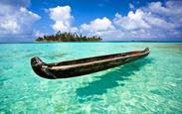Desayuno en el hotel. A la hora convenida partiremos con destino a San Blas es una colección de unas 365 islas (una para cada día del año) donde se puede nadar y hacer snorkel, buceo o pesca. Las islas han sido formadas por la acumulación de coral y están cubiertas de palmeras y playas de arena blanca que son indescriptibles. Diferentes profundidades e infinitos matices de azul y turquesa componen el agua, deslumbrantes jardines de coral submarinos, la falta de animales salvajes y el clima tropical todo el año hacen de este el escape perfecto de la realidad. Regreso al hotel en ciudad de panamá. Alojamiento.

**DIA 3. PANAMA.**

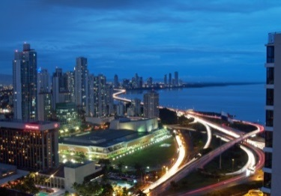Desayuno en el hotel. A la hora convenida iniciaremos el tour guiado a los lugares más importantes y característicos de Panamá. Nos Trasladaremos al Casco Antiguo, donde visitaremos La Catedral Metropolitana, El Teatro Nacional, Plaza Simón Bolívar donde podrá apreciar los diferentes artes coloniales de la antigua ciudad. Visitaremos la Calzada de Amador y la cinta costera que es el segundo espacio urbano con mayor cantidad de hectáreas verdes para el esparcimiento en la capital. El recorrido continúa visitando Las Esclusas de Miraflores y el centro de visitantes, donde podrá observar el funcionamiento, el tránsito y la historia del Canal de Panamá**.** Para terminar antes de regresar al hotel les daremos la opción de elegir entre dos de los mas grandes y mejores malls de panamá donde podrán encontrar las mejores marcas a los mejores precios del mercado. Regreso al hotel y alojamiento.

**DIA 4. PANAMA - MEXICO.**

Desayuno. A la hora indicada, traslado al aeropuerto para abordar el vuelo de regreso a la ciudad de México.

**Fin de nuestros servicios….**

**HOTELES PREVISTOS O SIMILARES**

|  |  |  |  |  |
| --- | --- | --- | --- | --- |
| **Ciudad** | **Noches** | **Turista** | **Superior** | **Lujo** |
| **PANAMA** | **3** | **CONTINENTAL & CASINO** | **RIU PLAZA** | **HARD ROCK MEGAPOLIS** |

**Tarifa por Persona según Ocupación**

|  |  |  |  |
| --- | --- | --- | --- |
| **Categoría** | **Turista** | **Primera** | **Lujo** |
| **Doble** | **$ 435.00** | **$ 529.00** | **$ 609.00** |
| **Triple** | **$409.00** | **$ 499.00** | **$ 545.00** |
| **Niño** | **$ 199.00** | **$ 185.00** | **$ 185.00** |
| **Sencilla** | **$545.00** | **$715.00** | **$775.00** |

**\*\* Temporada del 02 de Enero al 31 de Marzo del 2017.**

**Tarifas válidas según ocupación**

**INCLUYE:**

03 Noche de Alojamiento en Hotel Seleccionado

Desayunos Diarios

Traslado Aeropuerto - Hotel Ciudad Seleccionado - Aeropuerto

Full Day San Blas con TODO INCLUIDO + Impuestos Comarcales Incluidos

Tour de Ciudad & Canal Incluye entradas a Centro Visitantes Miraflores + Tour de Compras con regreso a Hotel

Compras Multiplaza & Metromall 1 Via

Guía de habla hispana

Seguro de asistencia medica

**NO INCLUYE**

**Boleto Aéreo**

Ningún servicio no especificado

Gastos personales

**Precios sujetos a disponibilidad y cambios sin previo aviso**